一种皮带托辊更换工具
技术领域
本实用新型涉及皮带输送机上的托辊更换领域，具体是一种皮带托辊更换工具。
背景技术
皮带输送机是采矿企业的一种常见运输设备，皮带机上的托辊起到支撑皮带运动的作用，使用一段时间后个别托辊会出现变形、磨损、轴承坏死等影响皮带运行的故障，直接导致皮带被磨损、刮伤甚至拉破造成严重事故，因此，需要经常检查和更换出现问题的皮带托辊。目前在更换托辊时，尤其是载有货物的皮带，货物和皮带自身重量较大，单人支撑起皮带比较困难，需要至少三人配合，且比较费时、费力，当更换托辊时，两人分别站在皮带两侧，用横杆穿过皮带下方，同时用力将皮带抬起，另一人在双臂伸入皮带下方抱起托辊更换，由于皮带自重和货物重量较大，抬皮带的两人会由于体力不支或用力不均匀，从而造成皮带掉落，导致皮带下方更换托辊的人受到伤害，这属于安全隐患问题，如果发生会给企业和个人带来较大的损失。
实用新型内容
本实用新型为了解决皮带输送机在更换托辊时存在的费时、费力以及安全隐含的问题，提供了一种皮带托辊更换工具。
本实用新型是通过以下技术方案实现的：一种皮带托辊更换工具，包括皮带托举杆，与皮带托举杆呈间隙配合且位于皮带托举杆右端的皮带托举套筒，相对的设于皮带托举杆下方左右两侧的两支撑座，
皮带托举杆左端的前后分别与位于左侧的支撑座的前后之间分别铰接连接有左上连杆，皮带托举套筒右端的前后分别与位于右侧的支撑座的前后之间分别铰接连接有右上连杆，位于左侧的支撑座内转动安装有丝杠，位于右侧的支撑座内转动安装有套管，所述丝杠的右端与套管内壁螺纹配合，两支撑座的下方分别设有与皮带架的两侧框体上方卡置配合的固定卡座，每个固定卡座上设有至少一个与皮带架的框体抵紧配合的卡座紧固件，位于左侧的支撑座的前后与下方相应的固定卡座的前后之间分别铰接连接有左下连杆，位于右侧的支撑座的前后与下方相应的固定卡座的前后之间分别铰接连接有右下连杆，所述皮带托举杆与皮带托举套筒之间沿水平方向相对的开设有若干调节孔，至少一对相对的调节孔内穿置有调节销，所述皮带托举杆和皮带托举套筒的同侧均设有与托辊支撑配合的托辊挂钩。
作为本实用新型技术方案的进一步改进，伸出支撑座的套管一端设有手把。
作为本实用新型技术方案的进一步改进，所述皮带托举杆以及皮带托举套筒均是由方管材料制成的。
本实用新型所述的皮带托辊更换工具，是根据实际工作需求发明创造的，使得皮带输送机的托辊更换更安全、更快捷、更省力，结构新颖，操作方便、安全，一人即可完成。而且皮带在空载和重载的情况下均可更换托辊。
附图说明
为了更清楚地说明本实用新型实施例或现有技术中的技术方案，下面将对实施例或现有技术描述中所需要使用的附图作简单地介绍，显而易见地，下面描述中的附图仅仅是本实用新型的一些实施例，对于本领域普通技术人员来讲，在不付出创造性劳动的前提下，还可以根据这些附图获得其他的附图。
图1为本实用新型所述皮带托辊更换工具的结构示意图。
图2为图1的右视图。
图中：1-手把，2-丝杠，3-固定卡座，4-皮带托举杆，5-托辊挂钩，6-调节销，7-卡座紧固件，8-套管，9-皮带托举套筒，10-支撑座，11-左上连杆，12-右上连杆，13-左下连杆，14-右下连杆。
具体实施方式
为使本实用新型的目的、技术方案和优点更加清楚，下面将对本实用新型的技术方案进行详细的描述。显然，所描述的实施例仅仅是本实用新型一部分实施例，而不是全部的实施例。基于本实用新型中的实施例，本领域普通技术人员在没有做出创造性劳动的前提下所得到的所有其它实施方式，都属于本实用新型所保护的范围。
如图1、2所示，本实用新型提供了一种皮带托辊更换工具的具体实施方式，包括皮带托举杆4，与皮带托举杆4呈间隙配合且位于皮带托举杆4右端的皮带托举套筒9，相对的设于皮带托举杆4下方左右两侧的两支撑座10，
皮带托举杆4左端的前后分别与位于左侧的支撑座10的前后之间分别铰接连接有左上连杆11，皮带托举套筒9右端的前后分别与位于右侧的支撑座10的前后之间分别铰接连接有右上连杆12，位于左侧的支撑座10内转动安装有丝杠2，位于右侧的支撑座10内转动安装有套管8，所述丝杠2的右端与套管8内壁螺纹配合，两支撑座10的下方分别设有与皮带架的两侧框体上方卡置配合的固定卡座3，每个固定卡座3上设有至少一个与皮带架的框体抵紧配合的卡座紧固件7，位于左侧的支撑座10的前后与下方相应的固定卡座3的前后之间分别铰接连接有左下连杆13，位于右侧的支撑座10的前后与下方相应的固定卡座3的前后之间分别铰接连接有右下连杆14，所述皮带托举杆4与皮带托举套筒9之间沿水平方向相对的开设有若干调节孔，至少一对相对的调节孔内穿置有调节销6，所述皮带托举杆4和皮带托举套筒9的同侧均设有与托辊支撑配合的托辊挂钩5。
在本实施例中，如图1所示，所述调节孔为三个，但是本实施例在具体实施时，调节孔的数量不限，可以是一个，也可以是四个或八个。另外，在本实施例中，所述丝杠2仅能够在位于左侧的支撑座10内转动，而不能沿丝杠2的长度方向移动。而且，所述套管8也仅能够在位于右侧的支撑座10内转动，而不能沿套管8的长度方向移动。丝杠2和套管8的配合能够避免双向丝杠在使用过程中朝向皮带架外侧移动，避免人员或机械的磕碰。
使用前请先确认皮带机是处于否停电闭锁状态，周边环境是否安全，工具和工件摆放是否到位，并对照确认托辊更换工具各部件位置。具体使用时，根据皮带的宽度，通过调节销6与调节孔的配合，使得皮带托举杆4和皮带托举套筒9能够共同将皮带支撑起来。将调整好的工具的固定卡座3卡置在皮带架的两侧框体上，调整工具的前后位置，使得托辊挂钩5恰好位于需要更换的托辊下方，然后紧固卡座紧固件7，将工具固定在皮带架上。顺时针或逆时针转动套管8，套管8与丝杠2螺纹配合，由于丝杠2和套管8与支撑座10的相对位置不变，所以丝杠2内缩至套管8内，使得左下连杆13和右下连杆14的上端向内收缩，同时左上连杆11和右上连杆12的下端向内收缩，皮带托举杆4和皮带托举套筒9向上运动并且与皮带紧贴，再进一步的转动套管8，皮带被托举至脱离托辊。随着皮带托举杆4和皮带托举套筒9的上升，托辊挂钩5将所需更换的托辊托举起来，脱离托辊架。继续转动套管8，当所需更换的托辊完全脱离托辊架后，将其抽出，将新的托辊插入托辊挂钩5内，反向转动套管8，皮带与新的托辊同时下落，新的托辊置于托辊架上，继续反向转动套管8，皮带落于新的托辊上，通过拆卸卡座紧固件7拆卸本实施例的工具，操作完成。
在本实施例中，为了便于套管8的转动，伸出支撑座10的套管8一端设有手把1。
具体的，所述皮带托举杆4以及皮带托举套筒9均是由方管材料制成的。这样相比其他结构，能够有效地减少工具重量。在本实施例中，皮带托举杆4是尺寸较小的方管，皮带托举套筒9是尺寸较大的方管，其两者的长度是根据皮带宽度调整设定的。
本实施例提供了一种具体实施方式，其中皮带托举杆4是一段30*30*70mm方管，皮带托举套筒9是一段50*50*50mm方管，两者穿插在一起，能够伸缩调整，是经实践证明较为合适的尺寸。
另外，所述丝杠2的规格为M20*50mm，套管8与丝杠2相适配。
进一步的，如图1所示，固定卡座3呈直角倒U型结构，其宽为100mm，深为150mm，壁厚不得小于20mm。
在本实施例中，部分托辊挂钩5焊接于皮带托举杆4上，其余托辊挂钩5焊接于皮带托举套筒9上。具体实施时，托辊挂钩5是由规格为 Φ16*300mm圆钢制成的，弯曲加工弧度为直径70mm的半圆状，后余50mm焊接于皮带托举杆4或皮带托举套筒9上，用于勾起皮带架上托辊架内的所需更换的托辊。
以上所述，仅为本实用新型的具体实施方式，但本实用新型的保护范围并不局限于此，任何熟悉本技术领域的技术人员在本实用新型揭露的技术范围内，可轻易想到变化或替换，都应涵盖在本实用新型的保护范围之内。因此，本实用新型的保护范围应以所述权利要求的保护范围为准。

权利要求书
1.一种皮带托辊更换工具，其特征在于，包括皮带托举杆（4），与皮带托举杆（4）呈间隙配合且位于皮带托举杆（4）右端的皮带托举套筒（9），相对的设于皮带托举杆（4）下方左右两侧的两支撑座（10），
皮带托举杆（4）左端的前后分别与位于左侧的支撑座（10）的前后之间分别铰接连接有左上连杆（11），皮带托举套筒（9）右端的前后分别与位于右侧的支撑座（10）的前后之间分别铰接连接有右上连杆（12），位于左侧的支撑座（10）内转动安装有丝杠（2），位于右侧的支撑座（10）内转动安装有套管（8），所述丝杠（2）的右端与套管（8）内壁螺纹配合，两支撑座（10）的下方分别设有与皮带架的两侧框体上方卡置配合的固定卡座（3），每个固定卡座（3）上设有至少一个与皮带架的框体抵紧配合的卡座紧固件（7），位于左侧的支撑座（10）的前后与下方相应的固定卡座（3）的前后之间分别铰接连接有左下连杆（13），位于右侧的支撑座（10）的前后与下方相应的固定卡座（3）的前后之间分别铰接连接有右下连杆（14），所述皮带托举杆（4）与皮带托举套筒（9）之间沿水平方向相对的开设有若干调节孔，至少一对相对的调节孔内穿置有调节销（6），所述皮带托举杆（4）和皮带托举套筒（9）的同侧均设有与托辊支撑配合的托辊挂钩（5）。
2.根据权利要求1所述的一种皮带托辊更换工具，其特征在于，伸出支撑座（10）的套管（8）一端设有手把（1）。
3.根据权利要求1或2所述的一种皮带托辊更换工具，其特征在于，所述皮带托举杆（4）以及皮带托举套筒（9）均是由方管材料制成的。

说明书摘要
本实用新型涉及皮带输送机上的托辊更换领域，具体是一种皮带托辊更换工具。包括皮带托举杆，皮带托举套筒，两支撑座，位于左侧的支撑座内转动安装有丝杠，位于右侧的支撑座内转动安装有套管，所述丝杠的右端与套管内壁螺纹配合，两支撑座的下方分别设有与皮带架的两侧框体上方卡置配合的固定卡座，所述皮带托举杆和皮带托举套筒的同侧均设有与托辊支撑配合的托辊挂钩。本实用新型所述的皮带托辊更换工具，是根据实际工作需求发明创造的，使得皮带输送机的托辊更换更安全、更快捷、更省力，结构新颖，操作方便、安全，一人即可完成。而且皮带在空载和重载的情况下均可更换托辊。
说明书附图
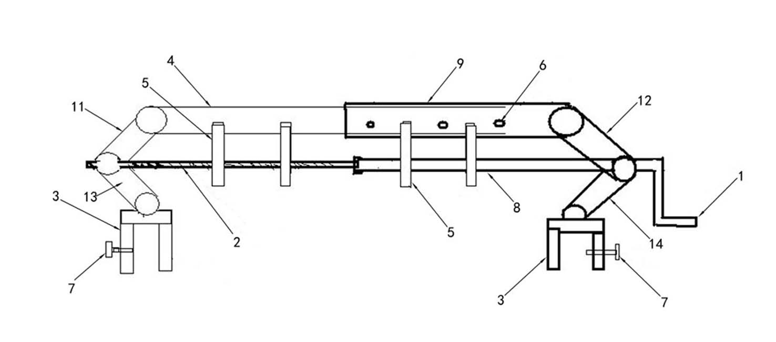
图1
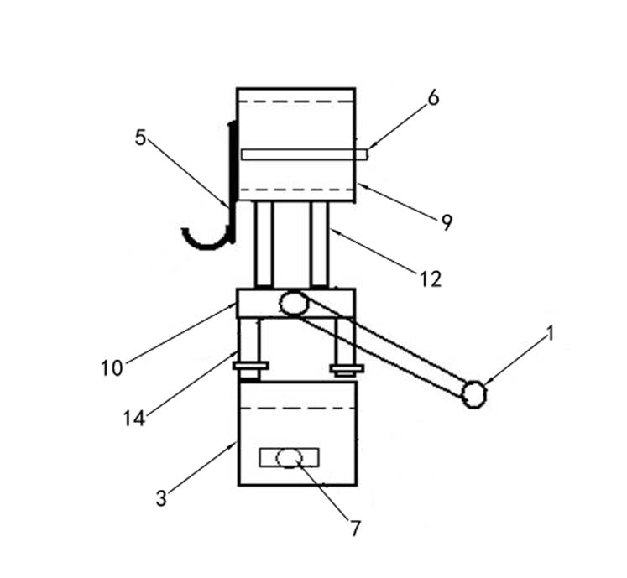
图2

